**BỘ GIÁO DỤC VÀ ĐÀO TẠO**

**TRƯỜNG ĐẠI HỌC DUY TÂN**



**Tên đề tài:**

**PHÁT TRIỂN ỨNG DỤNG DI ĐỘNG MUA HÀNG TRỰC TUYẾN ĐA NỀN TẢNG SỬ DỤNG CÔNG NGHỆ FLUTTER, TÍCH HỢP FIREBASE, CHATBOT HỖ TRỢ KHÁCH HÀNG VÀ THANH TOÁN STRIPE.**

**∙•🙞🟏🙜•∙**

**TÓM TẮT BÁO CÁO**

**SV: Huỳnh Kim Phú Mỹ Hưng**

**GVHD :Ths.Nguyễn Hữu Phúc**

**Đà Nẵng, tháng 5 năm 2025**

**MỤC LỤC**

**LỜI CẢM ƠN** 4

**MỞ ĐẦU** 6

**TỔNG QUAN VỀ CÔNG CỤ VÀ MÔI TRƯỜNG PHÁT TRIỂN** 9

**1.1. GIỚI THIỆU VỀ NGÔN NGỮ LẬP TRÌNH DART** 9

**1.2. GIỚI THIỆU VỀ FLUTTER** 9

**1.3. GIỚI THIỆU VỀ FIREBASE** 10

**1.3.1. Firebase là gì?** 10

**1.3.2. Ưu và nhược điểm của Firebase** 10

**1.3.3. Các tính năng chính của Firebase** 12

**1.3.4. Ứng dụng Firebase trong đề tài** 13

**1.4. GIỚI THIỆU VỀ STRIPE FRAMEWORK** 14

**1.4.1. Stripe là gì?** 14

**1.4.2. Đặc điểm nổi bật của Stripe** 14

**1.4.3. Ứng dụng Stripe trong đề tài** 14

**1.5. GIỚI THIỆU VỀ DIALOG FLOWTTER** 14

**1.5.1. Dialog Flowtter là gì?** 14

**1.5.2. Đặc điểm nối bật của Dialog Flowtter** 15

**1.5.3. Ứng dụng của Dialog Flowtter trong đề tài** 15

**USER INTERFACE DESIGN** 16

**2.1. Giao diện người dùng** 16

**2.1.1. Giao diện trang chủ** 16

**2.1.2. Giao diện đăng nhập** 18

**2.1.3. Giao diện đăng ký** 21

**2.1.4.** **Giao diện giỏ hàng** 24

**2.1.5. Giao diện đơn hàng** 26

**2.2. Giao diện Admin** 28

**2.2.1. Giao diện Quản lý người dùng** 28

**2.2.2. Giao diện Quản lý đơn hàng** 29

**2.2.3. Giao diện Quản lý sản phẩm** 30

**DEMO CHƯƠNG TRÌNH** 31

**1. Giao diện Trang chủ** 31

**2. Giao diện Trang Chi tiết sản phẩm** 32

**3. Giao diện Trang Giỏ hàng** 33

**4. Giao diện Trang Đơn hàng** 34

**5. Giao diện Trang Profile** 35

**6. Giao diện Admin** 36

**7. Giao diện Quản lý sản phẩm** 37

**8. Giao diện Quản lý đơn hàng** 38

**KẾT LUẬN VÀ HƯỚNG PHÁT TRIỂN** 39

**DANH SÁCH HÌNH MỤC**

Hình 1. Giao diện trang chủ 16

Hình 2. Giao diện đăng nhập 18

Hình 3. Giao diện đăng ký 21

Hình 4. Giao diện giỏ hàng 24

Hình 5. Giao diện đơn hàng 26

Hình 6. Giao diện quản lý người dùng 28

Hình 7. Giao diện quản lý đơn hàng 30

Hình 8. Giao diện quản lý sản phẩm 32

Hình 9. Giao diện Trang chủ 34

Hình 10. Giao diện Chi tiết sản phẩm 35

Hình 11. Giao diện Giỏ hàng 36

Hình 12. Giao diện Đơn hàng 37

Hình 13. Giao diện Profile 38

Hình 14. Giao diện Trang chủ Admin 39

Hình 15. Giao diện Trang quản lý sản phẩm 40

Hình 16. Giao diện Trang quản lý đơn hàng 41

**DANH MỤC BẢNG**

Bảng 1. Bảng mô tả giao diện trang chủ 17

Bảng 2. Bảng mô tả giao diện đăng nhập 20

Bảng 3. Bảng mô tả giao diện đăng ký 23

Bảng 4. Bảng mô tả giao diện giỏ hàng 25

Bảng 5. Bảng mô tả giao diện đơn hàng 28

Bảng 6. Bảng mô tả Giao diện Quản lý người dùng 29

Bảng 7. Bảng mô tả Giao diện Quản lý đơn hàng 31

Bảng 8. Bảng mô tả Giao diện Quản lý sản phẩm 33

**LỜI CẢM ƠN**

Em xin chân thành cảm ơn Khoa Công Nghệ Thông Tin, trường Đại Duy Tân đã tạo điều kiện tốt cho em thực hiện đề tài này.

Em xin chân thành cảm ơn Thầy Nguyễn Hữu Phúc, là người đã định hướng và giúp đỡ em trong suốt thời gian thực hiện đề tài. Trong quá trình thực hiện đề tài thầy đã tận tình chỉ dẫn, trao đổi giúp em giải quyết các vấn đề để hoàn thiện đề tài. Em cũng xin gửi lời cảm ơn sâu sắc đến quý thầy cô trong khoa đã tận tình giảng dạy và trang bị cho em vốn kiến thức vô cùng quí báu trong những năm học vừa qua. Cha, Mẹ, anh chị đã quan tâm, chăm sóc, động viên. Bạn bè đã ủng hộ, giúp đỡ chúng em trong những lúc khó khăn cũng như trong suốt thời gian học tập và nghiên cứu. Mặc dù em đã cố gắng hoàn thành luận văn trong phạm vi và khả năng cho phép, nhưng chắc chắn sẽ không tránh khỏi những thiếu sót, kính mong sự cảm thông và chỉ bảo của quý thầy cô và các bạn.

**MỞ ĐẦU**

1. **Lý do chọn đề tài**

Xu hướng thương mại điện tử đang phát triển mạnh mẽ, nhu cầu mua sắm trực tuyến ngày càng tăng dẫn đến sự bùng nổ của thương mại điện tử. Với sự phát triển nhanh chóng của công nghệ số, thương mại điện tử đã trở thành một phần không thể thiếu trong cuộc sống hiện tại. Theo thống kê thương mại điện tử từ Emarketer số người tham gia mua hàng trực tuyến sẽ đạt khoảng 2,77 tỷ vào năm 2025 cho thấy sự bùng nổ của thương mại điện tử. Chính nhu cầu tăng mạnh của người dùng nên việc xây dựng một phần mềm mua sắm trực tuyến thông minh giúp nâng cao trải nghiệm người dùng khi sử dụng phần mềm và đáp ứng được những thị hiếu của thị trường.

Công nghệ AI ChatBot – một trong những xu hướng mới trong dịch vụ tư vấn khách hàng. Những lợi ích của việc tích hợp Chatbot AI là nó có thể hoạt động xuyên suốt mà không cần thời gian nghỉ, giúp trả lời những thắc mắc của các khách hàng ngay lập tức thay vì phải mất một khoảng thời gian theo cách thông thường giúp thay thế một phần công việc của nhân viên tư vấn khách hàng của doanh nghiệp. Điều này giúp cho doanh nghiệp tăng trải nghiệm người dùng ứng dụng, giúp cá nhân hóa trải nghiệp người dùng khi sử dụng ứng dụng mua sắm từ đó tăng doanh số bán hàng cho chủ doanh nghiệp. Ta thấy việc sử dụng Chatbot trong tư vấn khách hàng được sử dụng trong các nền tảng lớn như là Shopee, Lazada, Amazon.

1. **Mục đích và ý nghĩa của đề tài**
2. **Mục đích**

* Xây dựng chatbot AI giúp khách hàng tìm kiếm sản phẩm dễ dàng hơn mang tới trải nghiệm tốt hơn.
* Tạo ra ứng dụng mua sắm trực tuyến đáp ứng nhu cầu mua sắm của người dùng thông qua các nền tảng quảng cáo trực tuyến giúp tiếp cận đến với nhiều người dùng, tạo ra thêm nguồn thu nhập cho doanh nghiệp.
* Tạo ra trải nghiệm mua sắm tốt nhất cho khách hàng với những quy trình mua sắm dễ dàng và minh bạch giúp khách hàng không phải chờ đợi trong quá trình mua sắm sản phẩm.
* Ứng dụng AI ChatBot có khả năng xử lý ngôn ngữ tự nhiên (NLP) để có thể giao tiếp tự nhiên và dễ dàng giữa máy móc – khách hàng.

1. **Ý nghĩa**

* Ý nghĩa thực tiễn, giúp doanh nghiệp tìm kiếm được nhiều nguồn khách hàng khác nhau làm đa dạng hóa tệp khách hàng mua sắm cho doanh nghiệp, giảm chi phí vận hành nhân sự tại cửa hàng và tăng nguồn thu nhập cho doanh nghiệp.
* Ý nghĩa công nghệ, giúp phát triển nền công nghệ nghiên cứu AI để ứng dụng vào ngành cần sự giao tiếp giữa người dùng với hệ thống ở đây là ngành Thương mại điện tử, thúc đẩy sự phát triển để tạo ra các công nghệ thông minh có khả năng trao dồi học hỏi và cải tiến kiến thức liên tục, từ đó có thể ứng dụng vào các ngành yêu cầu chuyên môn cao như y tế, giáo dục.
* Ý nghĩa xã hội, giúp khách hàng dễ dàng tiếp cận và sử dụng dịch vụ mua sắm trực tuyến, tạo ra nguồn thu nhập mới giúp tăng thêm nguồn thu nhập cho doanh nghiệp, giảm bớt áp lực công việc của nhân viên tư vấn khách hàng cũng như cải thiện trải nghiệm người dùng với doanh nghiệp.

1. **Đối tượng và phạm vi nghiên cứu**
2. **Đối tượng**

* Khách hàng có nhu cầu mua sắm trực tuyến, cần hỗ trợ tư vấn sản phẩm nhanh chóng.
* Chủ cửa hàng, doanh nghiệp thương mại điện tử muốn cải thiện dịch vụ khách hàng và tối ưu hóa quá trình bán hàng.

1. **Phạm vi nghiên cứu**

Đáp ứng theo yêu cầu của khách hàng để phát triển ứng dụng phải:

* Xác định yêu cầu của khách hàng.
* Phân tích , đặc tả yêu cầu chức năng của hệ thống.
* Thiết kế giao diện cho ứng dụng.
* Phát triển ứng dụng bằng Flutter.
* Kiểm thử một số chức năng của người dùng.

1. **Phương pháp nghiên cứu**

* Nghiên cứu các nền tảng phát triển ứng dụng di động (Flutter).
* Tìm hiểu và tích hợp chatbot AI sử dụng NLP (Natural Language Processing).
* Xây dựng cơ sở dữ liệu và hệ thống backend hỗ trợ mua hàng trực tuyến.
* Kiểm thử và tối ưu hóa ứng dụng để đảm bảo hiệu suất và trải nghiệm người dùng.

1. **Kết quả dự kiến**

* Một ứng dụng mua sắm trực tuyến có tích hợp chatbot AI hỗ trợ khách hàng sau 2 tháng phát triển.

1. **Bố cục đề tài**

Nội dung của đề tài gồm các phần:

Phần 1: Giới thiệu tổng quan về đề tài và các công nghệ liên quan.

Phần 2: Phân tích và thiết kế ứng dụng.

Phần 3: Cài đặt, triển khai và kiểm thử một số yêu cầu của khách hàng.

Mặc dù đã rất cố gắng thực hiện đề tài nhưng vì năng lực cũng như thời gian còn hạn chế nên chương trình khó tránh khỏi những thiếu sót, rất mong thầy cô thông cảm. Những góp ý của thầy cô là bài học, là hành trang để em vững bước vào cuộc sống sau này. Qua đây, em xin gửi lời cảm ơn thầy Nguyễn Hữu Phúc, người đã nhiệt tình hướng dẫn, chỉ bảo em trong quá trình thực hiện, hoàn thành đề tài.

Chân thành cám ơn sự đóng góp ý kiến của các thầy, cô và bạn đồng nghiệp để đề tài của tôi có thể hoàn thành tốt hơn.

**TỔNG QUAN VỀ CÔNG CỤ VÀ MÔI TRƯỜNG PHÁT TRIỂN**

* 1. **GIỚI THIỆU VỀ NGÔN NGỮ LẬP TRÌNH DART**

Dart là một ngôn ngữ lập trình đa mục đích ban đầu được phát triển bởi Google và sau đó được Ecma (ECMA-408) phê chuẩn làm tiêu chuẩn. Nó được sử dụng để xây dựng web, server, máy tính để bàn và thiết bị di động. Dart là một ngôn ngữ hướng đối tượng, được xác định theo lớp, với cơ chế garbage-collected, sử dụng cú pháp kiểu C để dịch mã tùy ý sang JavaScript.

Một số đặc điểm nổi bật của Dart bao gồm:

* Hướng đối tượng: Dart hỗ trợ lập trình hướng đối tượng với các khái niệm như lớp, đối tượng, kế thừa và đa hình.
* Tính năng bất đồng bộ: Dart cung cấp các công cụ mạnh mẽ để xử lý bất đồng bộ, bao gồm Future và Stream, giúp lập trình viên dễ dàng quản lý các tác vụ không đồng bộ.
* Năng suất cao: Cú pháp Dart rõ ràng và súc tích, công cụ của nó đơn giản nhưng mạnh mẽ. Type-safe giúp bạn xác định sớm các lỗi tinh tế. Dart có các thư viện cốt lõi và một hệ sinh thái gồm hàng ngàn package.
* Phát triển các ứng dụng di động: Dart phiên dịch thành mã ARM và x86 để các ứng dụng di động của Dart có thể chạy tự nhiên trên IOS và Android.
* Ngôn ngữ thân thuộc: Dart quen thuộc với nhiều nhà phát triển hiện có, nhờ vào cú pháp và định hướng đối tượng không gây ngạc nhiên của nó.
  1. **GIỚI THIỆU VỀ FLUTTER**
* Flutter là một bộ công cụ phát triển ứng dụng đa nền tảng đáng kinh ngạc, được giới thiệu bởi Google. Nó sử dụng ngôn ngữ Dart để lập trình. Flutter được ra mắt vào năm 2018 với các tính năng còn thiếu của các công cụ phát triển đa nền tảng trước đó. Các ứng dụng được xây dựng với Flutter có thể chạy trên Android, iOS, Raspberry Pi và Google Fuchsia, một nền tảng phát triển ứng dụng khách do Google phát triển.
* Tính năng nổi bật:
* Hot reload – Khi có bất kỳ sự thay đỏi nào được thực hiện trên ứng dụng sẽ được hiển thị ngay lập tức cho Developer. Điều này làm cho quá trình xem UI sẽ dễ dàng hơn và ít tốn thời gian reload lại và điều này sẽ tốn vài phút để reload.
* Ít code – Flutter sử dụng ngôn ngữ lập trình Dart, đây là ngôn ngữ lập trình hướng đối tượng. Không cần hoàn thành code xong rồi mới build và xem kết quả mà chỉ cần bất kì thay đổi nào đều sẽ cho phép Hot reload.
* Phát triển đa nền tảng – Flutter là công cụ phát triển đa nền tảng. Trong trường hợp này, code chỉ được thực hiện một lần và sau đó cùng một mã có thể sử dụng trong nền tảng khác. Ngoài ra, Flutter là quyền truy cập duy nhất để phát triển trong nền tảng Google Fuchsia. Với sự tiếp cận của Flutter cho đến nay, nó được cho là sẽ thay thế Android trong tương lai, đó chính xác là chiến lược của Google đằng sau Flutter.
* Widgets – Phát triển ứng dụng Flutter có thể lợi thế là có nhiều widget đẹp mắt, nhanh chóng và tùy biến. Các widget cần thiết cho ứng dụng bởi vì điều đó làm cho ứng dụng trở nên đẹp mắt hơn và trông trở nên thú vị. Flutter có một loạt các Material Design tuyệt vời để hoạt động tốt và có thể tùy chỉnh theo nhu cầu của người dùng.

Kết hợp ngôn ngữ Dart và Flutter, lập trình viên có thể tạo ra các ứng dụng hiện đại với thời gian phát triển nhanh chóng và hiệu quả chi phí.

* 1. **GIỚI THIỆU VỀ FIREBASE**

1. **Firebase là gì?**

* Firebase là một nền tảng phát triển ứng dụng di động trong web. Bên cạnh đó, Firebase còn được hiểu là một dịch vụ cơ sở dữ liệu hoạt động trên nền tảng đám mây cloud với hệ thông máy chủ mạnh mẽ của Google.
* Firebase chứ cơ sở dữ liệu mang đến khả năng code nhanh và thuận tiên hơn. Lập trình viên có thể dễ dàng lập trình ứng dụng bằng cách đơn giản hóa các thao tác với cơ sở dữ liệu sẵn có.

1. **Ưu và nhược điểm của Firebase**

* **Ưu điểm của Firebase**
  + Dễ sử dụng: Firebase có giao diện thân thiện và trực quan. Tích hợp dễ dàng với các ngôn ngữ lập trình phổ biến như Java, Kotlin, Swift, Flutter, React Native.
  + Tính năng toàn diện: Firebase là một giải pháp "all-in-one", hỗ trợ đầy đủ các nhu cầu cơ bản và nâng cao trong phát triển ứng dụng.
  + Hỗ trợ thời gian thực: Khả năng đồng bộ hóa thời gian thực của Firebase rất hữu ích cho các ứng dụng yêu cầu dữ liệu được cập nhật liên tục.
  + Khả năng mở rộng: Firebase được thiết kế để xử lý lưu lượng lớn mà không cần cấu hình phức tạp.
  + Tích hợp dễ dàng với Google Cloud: Firebase hoạt động tốt với các dịch vụ khác của Google, giúp phát triển và triển khai ứng dụng nhanh chóng hơn.
  + Ứng dụng của Firebase trong đề tài
  + Trong ứng dụng mua hàng trực tuyến này, Firebase có thể được sử dụng như sau:
  + Firestore hoặc Realtime Database: Lưu trữ và quản lý dữ liệu sản phẩm, người dùng, đơn hàng.
  + Firebase Authentication: Xác thực người dùng bằng email/mật khẩu hoặc số điện thoại.
  + Firebase Cloud Messaging: Gửi thông báo đẩy về khuyến mãi, trạng thái đơn hàng cho người dùng.
  + Firebase Storage: Lưu trữ hình ảnh sản phẩm và tài liệu liên quan.
  + Firebase không chỉ đơn giản hóa quá trình phát triển ứng dụng mà còn giúp tối ưu hóa chi phí và nâng cao trải nghiệm người dùng.
* **Nhược điểm của Firebase**
  + Phụ thuộc vào hệ sinh thái của Google: Firebase là một sản phẩm của Google, vì vậy bạn phụ thuộc hoàn toàn vào dịch vụ của Google. Nếu Firebase gặp sự cố hoặc ngừng hỗ trợ, bạn sẽ phải chuyển đổi sang nền tảng khác, điều này có thể phức tạp và tốn kém.
  + Không hỗ trợ triển khai trên các dịch vụ đám mây khác (như AWS, Azure) mà phải gắn bó với Google Cloud Platform.
  + Hạn chế trong xử lý truy vấn phức tạp: Realtime Database và Cloud Firestore có giới hạn trong việc thực hiện các truy vấn phức tạp, chẳng hạn như các phép tính nhiều điều kiện hoặc truy vấn với dữ liệu lớn. Trong một số trường hợp, bạn phải tối ưu hóa dữ liệu bằng cách sao chép, điều này làm tăng độ phức tạp và chi phí lưu trữ.
  + Chi phí có thể tăng cao: Firebase miễn phí cho các ứng dụng nhỏ, nhưng nếu ứng dụng của bạn mở rộng với lượng lớn người dùng và dữ liệu, chi phí sử dụng Firebase có thể tăng đáng kể, đặc biệt là sử dụng Firestore hoặc Realtime Database với lượng dữ liệu và lượt đọc/ghi cao hay lưu trữ nhiều tệp lớn trong Firebase Storage, gửi thông báo hoặc sử dụng Cloud Functions thường xuyên.
  + Không phải là lựa chọn tối ưu cho tất cả các ứng dụng: Firebase chủ yếu phù hợp với ứng dụng có quy mô nhỏ đến trung bình. Đối với các ứng dụng phức tạp hoặc doanh nghiệp lớn, việc sử dụng cơ sở dữ liệu quan hệ (SQL) hoặc hệ thống backend tùy chỉnh sẽ hiệu quả hơn.
  + Hạn chế tính năng tùy chỉnh: Firebase cung cấp nhiều tính năng tích hợp sẵn, nhưng điều này cũng giới hạn khả năng tùy chỉnh của nhà phát triển. Nếu bạn cần một hệ thống hoàn toàn tùy biến, Firebase có thể không phù hợp. Không có quyền kiểm soát hoàn toàn cơ sở dữ liệu hoặc hạ tầng, khiến việc tối ưu hóa cụ thể trở nên khó khăn.
  + Giới hạn về vùng địa lý: Firebase lưu trữ dữ liệu trên các trung tâm dữ liệu của Google, nhưng không phải lúc nào cũng có lựa chọn vùng lưu trữ phù hợp với quy định pháp lý (chẳng hạn như luật bảo vệ dữ liệu của châu Âu - GDPR).
  + Phụ thuộc vào kết nối internet: Firebase hoạt động dựa trên đám mây, do đó, nếu không có kết nối internet, người dùng có thể gặp khó khăn trong việc sử dụng các tính năng của ứng dụng. Mặc dù Firebase hỗ trợ chế độ ngoại tuyến cho Firestore, nhưng khả năng này vẫn hạn chế.

1. **Các tính năng chính của Firebase**

* Cơ sở dữ liệu thời gian thực (Realtime Database):
  + Firebase cung cấp một cơ sở dữ liệu NoSQL thời gian thực, cho phép lưu trữ và đồng bộ hóa dữ liệu giữa người dùng theo thời gian thực. Điều này rất hữu ích cho các ứng dụng yêu cầu tương tác nhanh, chẳng hạn như chat hoặc theo dõi trạng thái đơn hàng.
* Firestore (Cloud Firestore):
  + Là cơ sở dữ liệu NoSQL hiện đại hơn, hỗ trợ lưu trữ dữ liệu dạng tài liệu và bộ sưu tập, cung cấp các truy vấn mạnh mẽ và đồng bộ hóa dữ liệu thời gian thực, ngay cả khi người dùng ngoại tuyến.
* Xác thực người dùng (Firebase Authentication):
  + Firebase hỗ trợ các phương pháp đăng nhập phổ biến như email/mật khẩu, số điện thoại, Google, Facebook, Apple ID và nhiều phương pháp khác, giúp bảo mật và quản lý người dùng hiệu quả.
* Lưu trữ tệp (Firebase Storage):
  + Firebase Storage cung cấp khả năng lưu trữ tệp tin (hình ảnh, video, tài liệu, v.v.) trên nền tảng đám mây, với khả năng mở rộng lớn và bảo mật cao.
* Cloud Functions:
  + Cho phép chạy các đoạn mã serverless để thực hiện các tác vụ backend (như xử lý thanh toán, gửi email thông báo) mà không cần duy trì server riêng.
* Thông báo đẩy (Firebase Cloud Messaging - FCM):
  + Firebase hỗ trợ gửi thông báo đẩy miễn phí đến thiết bị di động và trình duyệt web, giúp cải thiện tương tác với người dùng.
* Phân tích (Firebase Analytics):
  + Firebase cung cấp công cụ phân tích mạnh mẽ để thu thập và hiểu hành vi người dùng, từ đó tối ưu hóa ứng dụng.

1. **Ứng dụng Firebase trong đề tài**

* Trong ứng dụng mua hàng trực tuyến này, Firebase có thể được sử dụng như sau:
  + Firestore hoặc Realtime Database: Lưu trữ và quản lý dữ liệu sản phẩm, người dùng, đơn hàng.
  + Firebase Authentication: Xác thực người dùng bằng email/mật khẩu hoặc số điện thoại.
  + Firebase Cloud Messaging: Gửi thông báo đẩy về khuyến mãi, trạng thái đơn hàng cho người dùng.
  + Firebase Storage: Lưu trữ hình ảnh sản phẩm và tài liệu liên quan.
  1. **GIỚI THIỆU VỀ STRIPE FRAMEWORK**
     1. **Stripe là gì?**
* Stripe là một nền tảng thanh toán trực tuyến mạnh mẽ, giúp các doanh nghiệp chấp nhận thanh toán qua thẻ tín dụng, ví điện tử và nhiều phương thức khác. Được thành lập vào năm 2010, Stripe trở thành một trong những dịch vụ thanh toán phổ biến nhất trên thế giới nhờ tính linh hoạt, bảo mật cao và khả năng tích hợp dễ dàng với các ứng dụng web, mobile.
  + 1. **Đặc điểm nổi bật của Stripe**
* Dễ dàng tích hợp: Stripe cung cấp các SDK và API cho nhiều nền tảng như Flutter, React Native, Node.js, Python, PHP, giúp việc tích hợp thanh toán trở nên đơn giản.
* Hỗ trợ đa nền tảng: Stripe hoạt động trên cả web, ứng dụng di động (iOS, Android) và có thể tích hợp với các hệ thống backend.
* Bảo mật cao: Stripe tuân thủ tiêu chuẩn PCI-DSS và cung cấp các tính năng bảo mật như mã hóa dữ liệu, xác thực 3D Secure.
* Hỗ trợ nhiều phương thức thanh toán: Stripe hỗ trợ thanh toán bằng thẻ tín dụng (Visa, MasterCard, American Express), ví điện tử (Apple Pay, Google Pay) và các phương thức nội địa tại nhiều quốc gia.
* Hệ thống báo cáo và phân tích chi tiết: Stripe cung cấp bảng điều khiển mạnh mẽ giúp theo dõi giao dịch, doanh thu, tình trạng thanh toán.
  + 1. **Ứng dụng Stripe trong đề tài**

Trong ứng dụng bán hàng trực tuyến, Stripe có thể được sử dụng để:

* Xử lý thanh toán đơn hàng: Người dùng có thể thanh toán nhanh chóng và an toàn.
* Tích hợp ví điện tử: Hỗ trợ Apple Pay, Google Pay giúp nâng cao trải nghiệm thanh toán.
* Quản lý đơn hàng và hoàn tiền: Stripe cung cấp API để quản lý trạng thái đơn hàng, xử lý hoàn tiền tự động khi cần thiết.
* Theo dõi doanh thu: Quản trị viên có thể xem báo cáo giao dịch trực tiếp trên Stripe Dashboard.
  1. **GIỚI THIỆU VỀ DIALOG FLOWTTER**
     1. **Dialog Flowtter là gì?**

Dialog Flowtter là một thư viện giúp tích hợp chatbot AI vào ứng dụng di động hay web, sử dụng Google Dialogflow làm nền tảng xử lý ngôn ngữ tự nhiên (NLP). Với Dialog Flowtter, lập trình viên có thể tạo chatbot thông minh để tương tác với người dùng một cách tự động.

* + 1. **Đặc điểm nối bật của Dialog Flowtter**
* Tích hợp dễ dàng với Flutter: Sử dụng các phương thức đơn giản để gửi và nhận tin nhắn từ chatbot.
* Hỗ trợ NLP mạnh mẽ: Nhờ Google Dialogflow, chatbot có thể hiểu và phản hồi người dùng một cách tự nhiên.
* Xử lý hội thoại nâng cao: Hỗ trợ Intent, Context và Entity giúp chatbot thông minh hơn.
* Tương tác thời gian thực: Có thể tích hợp với Firebase để hỗ trợ phản hồi nhanh chóng.
  + 1. **Ứng dụng của Dialog Flowtter trong đề tài**

Trong ứng dụng bán hàng trực tuyến, Dialog Flowtter được sử dụng để:

* Hỗ trợ khách hàng tự động: Chatbot có thể trả lời các câu hỏi về sản phẩm, đơn hàng, chính sách giao hàng.
* Tư vấn sản phẩm: Đề xuất sản phẩm phù hợp dựa trên sở thích của khách hàng.
* Giúp người dùng tìm kiếm nhanh: Chatbot có thể nhận lệnh bằng văn bản hoặc giọng nói để tìm sản phẩm nhanh chóng.

Tăng trải nghiệm khách hàng: Giúp khách hàng nhận phản hồi tức thì mà không cần nhân viên hỗ trợ trực tiếp.

**USER INTERFACE DESIGN**

1. **Giao diện người dùng**
   1. **Giao diện trang chủ**

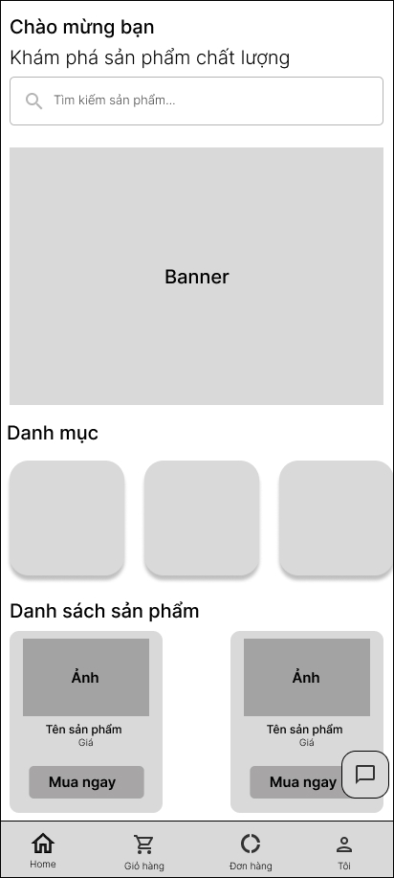

Hình 1. Giao diện trang chủ

Hình 2. Giao diện đăng nhậpHình 1. Giao diện trang chủ

Bảng 1. Bảng mô tả giao diện trang chủ

|  |  |  |  |  |  |
| --- | --- | --- | --- | --- | --- |
| **Hiển thị** | Trang chủ | | | | |
| **Mô tả** | Hiển thị giao diện trang chủ để người dùng có thể mua sắm sản phẩm. | | | | |
| **Hiển thị truy cập** | Thanh tìm kiếm và sản phẩm | | | | |
| **Nội dung hiển thị** | | | | | |
| **Mục** | **Loại** | **Dữ liệu** | | **Mô tả** | |
| Tìm kiếm | TextFormFiled | Click chuột | | Click để tìm kiếm sản phẩm | |
| Sản phẩm | Button | Click chuột | | Click để xem chi tiết sản phẩm | |
| **Hành động** | | | | | |
| **Tên hành động** | **Mô tả** | | **Thành công** | | **Không thành**  **công** |
| Nhập tên sản phẩm vào thanh tìm kiếm | Người dùng nhập tên sản phẩm vào thanh tìm kiếm để tìm kiếm sản phẩm | | Hiển thị sản phẩm cần tìm kiếm | | Hiển thị không có sản phẩm nào |
| Click vào sản phẩm | Người dùng sẽ click vào sản phẩm để xem chi tiết sản phẩm | | Đưa tới trang chi tiết sản phẩm | | Thoát ứng dụng |

* 1. **Giao diện đăng nhập**

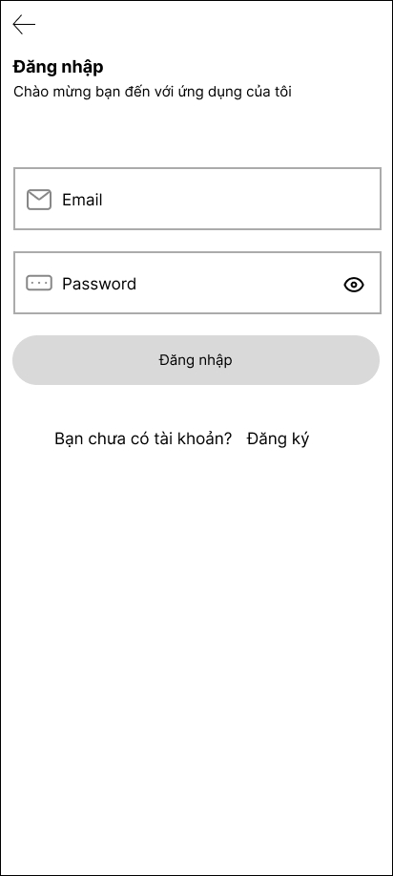

Hình 2. Giao diện đăng nhập

Hình 3. Giao diện đăng kýHình 2. Giao diện đăng nhập

|  |  |  |  |  |  |
| --- | --- | --- | --- | --- | --- |
| **Hiển thị** | Trang Đăng nhập | | | | |
| **Mô tả** | Hiển thị giao diện trang Đăng nhập để người dùng có thể đăng nhập vào ứng dụng | | | | |
| **Hiển thị truy cập** | Nút “Đăng nhập”, nút “Đăng ký”, Email, Password | | | | |
| **Nội dung hiển thị** | | | | | |
| **Mục** | **Loại** | **Dữ liệu** | | **Mô tả** | |
| Đăng nhập | Button | Click chuột | | Click để thực hiện chức năng đăng nhập vào ứng dụng | |
| Đăng ký | Button | Click chuột | | Click để chuyển người dùng sang trang Đăng ký | |
| Email | TextFormField | Nhập từ bàn phím | | Người dùng nhập Email đã được đăng ký | |
| Password | TextFormField | Nhập từ bàn phím | | Người dùng nhập Password đã được đăng ký | |
| **Hành động** | | | | | |
| **Tên hành động** | **Mô tả** | | **Thành công** | | **Không thành**  **công** |
| Click vào Đăng nhập | Người dùng Click vào đăng nhập để truy cập vào trang chủ của ứng dụng | | Chuyển đến trang chủ | | Hiển thị thông báo đăng nhập không thành công |
| Click vào Đăng ký | Người dùng sẽ chọn Đăng ký khi chưa có tài khoản trong hệ thống | | Chuyển đến trang Đăng ký | | Thoát ứng dụng |
| Nhập Email | Người dùng nhập Email đã đăng ký vào hệ thống để thực hiện chức năng đăng nhập | |  | |  |
| Nhập Password | Người dùng nhập Password đã đăng ký vào hệ thống để thực hiện chức năng Đăng nhập | |  | |  |

Bảng 2. Bảng mô tả giao diện đăng nhập

* 1. **Giao diện đăng ký**

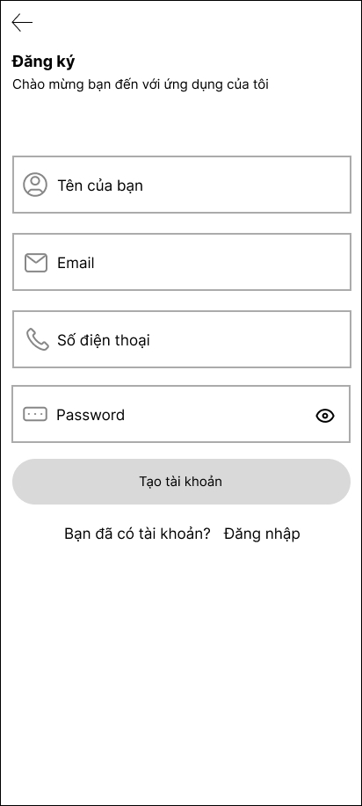

Hình 3. Giao diện đăng ký

Hình 4. Giao diện giỏ hàngHình 3. Giao diện đăng ký

|  |  |  |  |  |  |
| --- | --- | --- | --- | --- | --- |
| **Hiển thị** | Trang Đăng ký | | | | |
| **Mô tả** | Hiển thị giao diện trang Đăng ký để người dùng có thể đăng ký vào ứng dụng | | | | |
| **Hiển thị truy cập** | Nút “Tạo tài khoản”, nút “Đăng nhập”, Email, Password, Tên của bạn, Số điện thoại | | | | |
| **Nội dung hiển thị** | | | | | |
| **Mục** | **Loại** | **Dữ liệu** | | **Mô tả** | |
| Đăng nhập | Button | Click chuột | | Click để thực hiện tính năng đăng nhập vào hệ thống | |
| Tạo tài khoản | Button | Click chuột | | Click để thực hiện chức năng tạo tài khoản đăng ký vào hệ thống | |
| Tên của bạn | TextFormField | Nhập từ bàn phím | | Người dùng nhập tên để đăng ký tài khoản | |
| Email | TextFormField | Nhập từ bàn phím | | Người dùng nhập Email để đăng ký tài khoản | |
| Số điện thoại | TextFormField | Nhập từ bàn phím | | Người dùng nhập Số điện thoại để đăng ký tài khoản | |
| Password | TextFormField | Nhập từ bàn phím | | Người dùng nhập Password để đăng ký tài khoản | |
| **Hành động** | | | | | |
| **Tên hành động** | **Mô tả** | | **Thành công** | | **Không thành**  **công** |
| Click vào Đăng nhập | Người dùng Click vào đăng nhập để truy cập vào trang chủ của ứng dụng | | Chuyển đến trang chủ | | Hiển thị thông báo đăng nhập không thành công |
| Click vào Tạo tài khoản | Người dùng sẽ chọn Tạo tài khoản khi chưa có tài khoản trong hệ thống | | Chuyển đến trang chủ | | Hiển thị thông báo đăng ký không thành công |
| Nhập Email | Người dùng nhập Email để đăng ký vào hệ thống để thực hiện chức năng đăng nhập | |  | |  |
| Nhập Password | Người dùng nhập Password để đăng ký vào hệ thống | |  | |  |
| Nhập Tên người dùng | Người dùng nhập Tên người dùng để đăng ký vào hệ thống để thực hiện chức năng Đăng ký | |  | |  |
| Nhập Số điện thoại | Người dùng nhập Số điện thoại để đăng ký vào hệ thống | |  | |  |

Bảng 3. Bảng mô tả giao diện đăng ký

* 1. 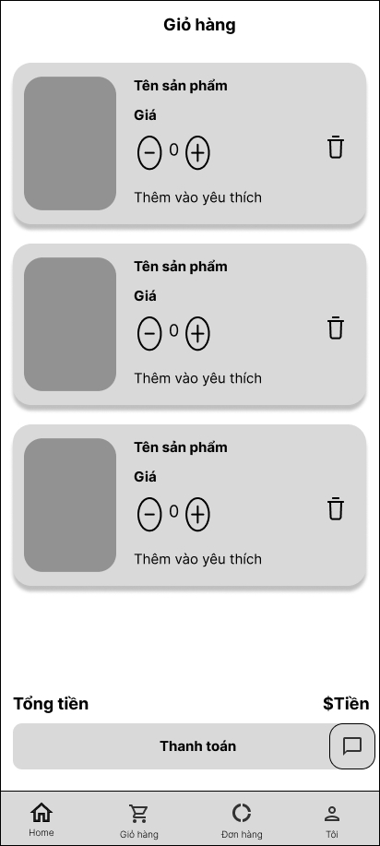**Giao diện giỏ hàng**

Hình 4. Giao diện giỏ hàng

Hình 5. Giao diện đơn hàngHình 4. Giao diện giỏ hàng

|  |  |  |  |  |  |
| --- | --- | --- | --- | --- | --- |
| **Hiển thị** | Trang Giỏ hàng | | | | |
| **Mô tả** | Hiển thị giao diện trang giỏ hàng để người dùng có thể xem các sản phẩm đã thêm vào giỏ hàng | | | | |
| **Hiển thị truy cập** | Nút “Thanh toán” | | | | |
| **Nội dung hiển thị** | | | | | |
| **Mục** | **Loại** | **Dữ liệu** | | **Mô tả** | |
| Thanh toán | Button | Click chuột | | Click để thực hiện tính năng thanh toán giỏ hàng | |
| **Hành động** | | | | | |
| **Tên hành động** | **Mô tả** | | **Thành công** | | **Không thành**  **công** |
| Click vào Thanh toán | Người dùng Click vào thanh toán để thực hiện việc thanh toán các sản phẩm có trong giỏ hàng. | | Chuyển đến trang phương thức thanh toán. | | Thoát ứng dụng. |

Bảng 4. Bảng mô tả giao diện giỏ hàng

* 1. 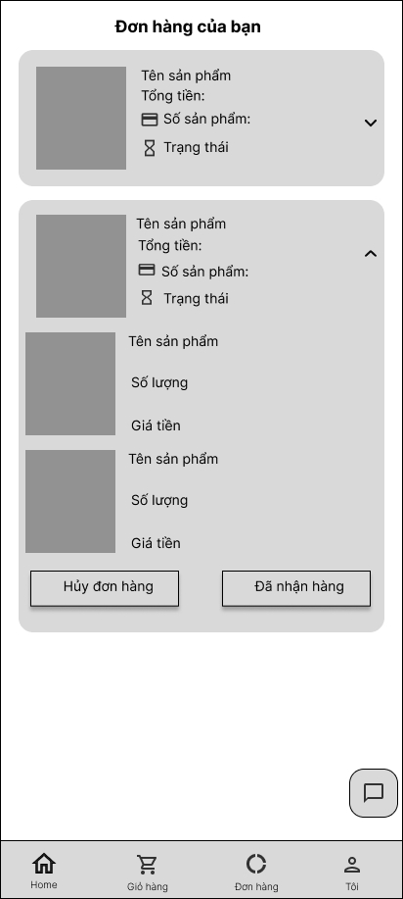**Giao diện đơn hàng**

Hình 5. Giao diện đơn hàng

Hình 6. Giao diện quản lý người dùngHình 5. Giao diện đơn hàng

|  |  |  |  |  |  |
| --- | --- | --- | --- | --- | --- |
| **Hiển thị** | Trang Đơn hàng | | | | |
| **Mô tả** | Hiển thị giao diện trang đơn hàng của bạn để người dùng có thể xem đơn hàng đã đặt | | | | |
| **Hiển thị truy cập** | Thông tin đơn hàng | | | | |
| **Nội dung hiển thị** | | | | | |
| **Mục** | **Loại** | **Dữ liệu** | | **Mô tả** | |
| Thông tin sản phẩm | Text | Chuỗi | | Hiển thị thông tin sản phẩm mà người dùng đã thanh toán trước đó. | |
| Hủy đơn hàng | Button | Click chuột | | Click chuột để hủy đơn hàng đã đặt | |
| Đã nhận hàng | Button | Click chuột | | Click chuột để xác nhận trạng thái đơn hàng là đã nhận được hàng | |
| **Hành động** | | | | | |
| **Tên hành động** | **Mô tả** | | **Thành công** | | **Không thành**  **công** |
| Hủy đơn hàng | Người dùng click vào Hủy đơn hàng để hủy đơn hàng đã đặt | | Thông báo Hủy đơn hàng thành công | |  |
| Đã nhận hàng | Người dùng click vào Đã nhận hàng để xác nhận đã nhận được hàng | |  | |  |

Bảng 5. Bảng mô tả giao diện đơn hàng

1. **Giao diện Admin**
2. **Giao diện Quản lý người dùng**

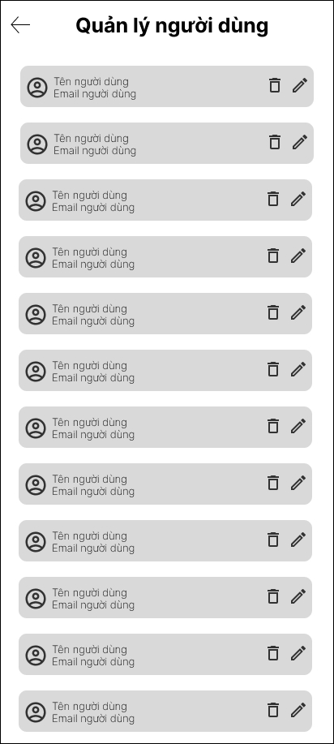

Hình 6. Giao diện quản lý người dùng

Hình 7. Giao diện quản lý đơn hàngHình 6. Giao diện quản lý người dùng

Bảng 6. Bảng mô tả Giao diện Quản lý người dùng

|  |  |  |  |  |  |
| --- | --- | --- | --- | --- | --- |
| **Hiển thị** | Trang Quản lý người dùng | | | | |
| **Mô tả** | Hiển thị giao diện trang chủ quản lý người dùng của Admin | | | | |
| **Hiển thị truy cập** | Danh sách người dùng, Chỉnh sửa, Xóa | | | | |
| **Nội dung hiển thị** | | | | | |
| **Mục** | **Loại** | **Dữ liệu** | | **Mô tả** | |
| Chỉnh sửa | IconButton | Click chuột | | Click để thực hiện chỉnh sửa thông tin người dùng | |
| Xóa | IconButton | Click chuột | | Click để thực hiện Xóa người dùng | |
| **Hành động** | | | | | |
| **Tên hành động** | **Mô tả** | | **Thành công** | | **Không thành**  **công** |
| Click vào Icon chỉnh sửa | Click vào để chỉnh sửa thông tin người dùng của hệ thống | | Chuyển sang trang Chỉnh sửa thông tin người dùng | | Thoát ứng dụng |
| Click vào Icon xóa | Click vào để xóa người dùng ra khỏi hệ thống | | Thông báo Xóa người dùng thành công | | Thoát ứng dụng |

1. **Giao diện Quản lý đơn hàng**

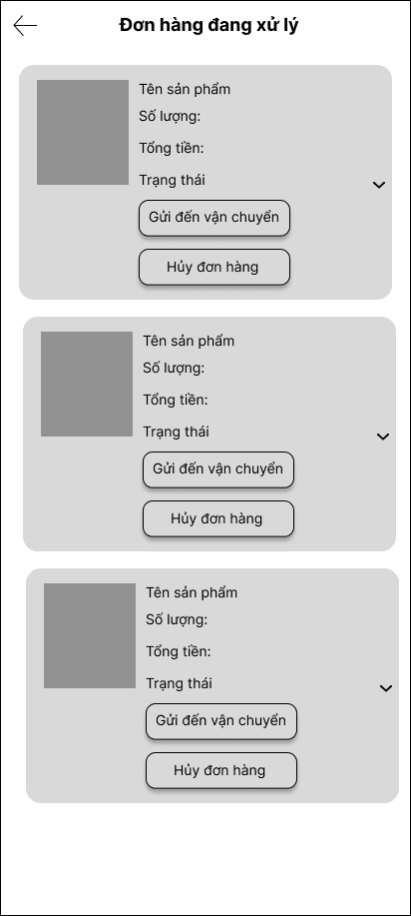

Hình 7. Giao diện quản lý đơn hàng

Hình 9. Giao diện quản lý sản phẩmHình 7. Giao diện quản lý đơn hàng

Bảng 7. Bảng mô tả Giao diện Quản lý đơn hàng

|  |  |  |  |  |  |
| --- | --- | --- | --- | --- | --- |
| **Hiển thị** | Trang Quản lý đơn hàng | | | | |
| **Mô tả** | Hiển thị giao diện trang chủ quản lý đơn hàng của Admin | | | | |
| **Hiển thị truy cập** | Danh sách đơn hàng, “Gửi đến vận chuyển”, “Hủy đơn hàng” | | | | |
| **Nội dung hiển thị** | | | | | |
| **Mục** | **Loại** | **Dữ liệu** | | **Mô tả** | |
| Gửi đến vận chuyển | Button | Click chuột | | Click để xác nhận đơn hàng chuyển sang bên vận chuyển | |
| Hủy đơn hàng | Button | Click chuột | | Click để xác nhận đơn hàng đã hủy | |
| **Hành động** | | | | | |
| **Tên hành động** | **Mô tả** | | **Thành công** | | **Không thành**  **công** |
| Click vào “Gửi đến vận chuyển” | Click vào để xác nhận đơn hàng đã được gửi qua bên vận chuyển | | Đơn hàng được chuyển qua Danh sách Đơn giao nhận | | Thoát ứng dụng |
| Click vào “Hủy đơn hàng” | Click vào để xóa sản phẩm ra khỏi hệ thống | | Đơn hàng được chuyển qua trạng thái Đơn hủy | | Thoát ứng dụng |

1. 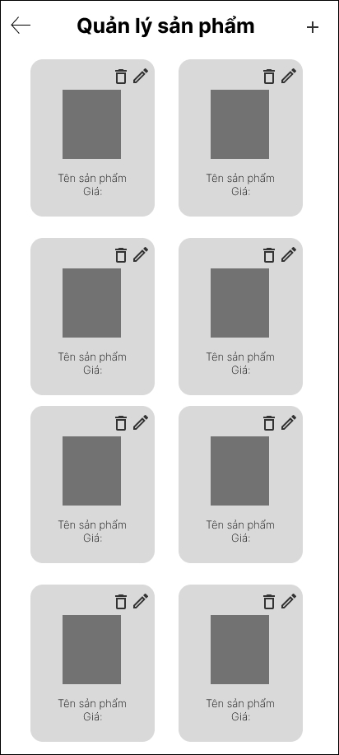**Giao diện Quản lý sản phẩm**

Hình 9. Giao diện quản lý sản phẩm

Hình 10. Giao diện Trang chủHình 9. Giao diện quản lý sản phẩm

Bảng 8. Bảng mô tả Giao diện Quản lý sản phẩm

|  |  |  |  |  |  |
| --- | --- | --- | --- | --- | --- |
| **Hiển thị** | Trang Quản lý Sản phẩm | | | | |
| **Mô tả** | Hiển thị giao diện trang chủ quản lý sản phẩm của Admin | | | | |
| **Hiển thị truy cập** | Danh sách sản phẩm, Chỉnh sửa, Xóa | | | | |
| **Nội dung hiển thị** | | | | | |
| **Mục** | **Loại** | **Dữ liệu** | | **Mô tả** | |
| Chỉnh sửa | IconButton | Click chuột | | Click để thực hiện Chỉnh sửa sản phẩm | |
| Xóa | IconButton | Click chuột | | Click để thực hiện Xóa sản phẩm | |
| **Hành động** | | | | | |
| **Tên hành động** | **Mô tả** | | **Thành công** | | **Không thành**  **công** |
| Click vào Icon chỉnh sửa | Click vào để chỉnh sửa thông tin sản phẩm của hệ thống | | Chuyển sang trang Chỉnh sửa thông tin sản phẩm | | Thoát ứng dụng |
| Click vào Icon xóa | Click vào để xóa sản phẩm ra khỏi hệ thống | | Thông báo Xóa sản phẩm thành công | | Thoát ứng dụng |

**DEMO CHƯƠNG TRÌNH**

1. **Giao diện Trang chủ**

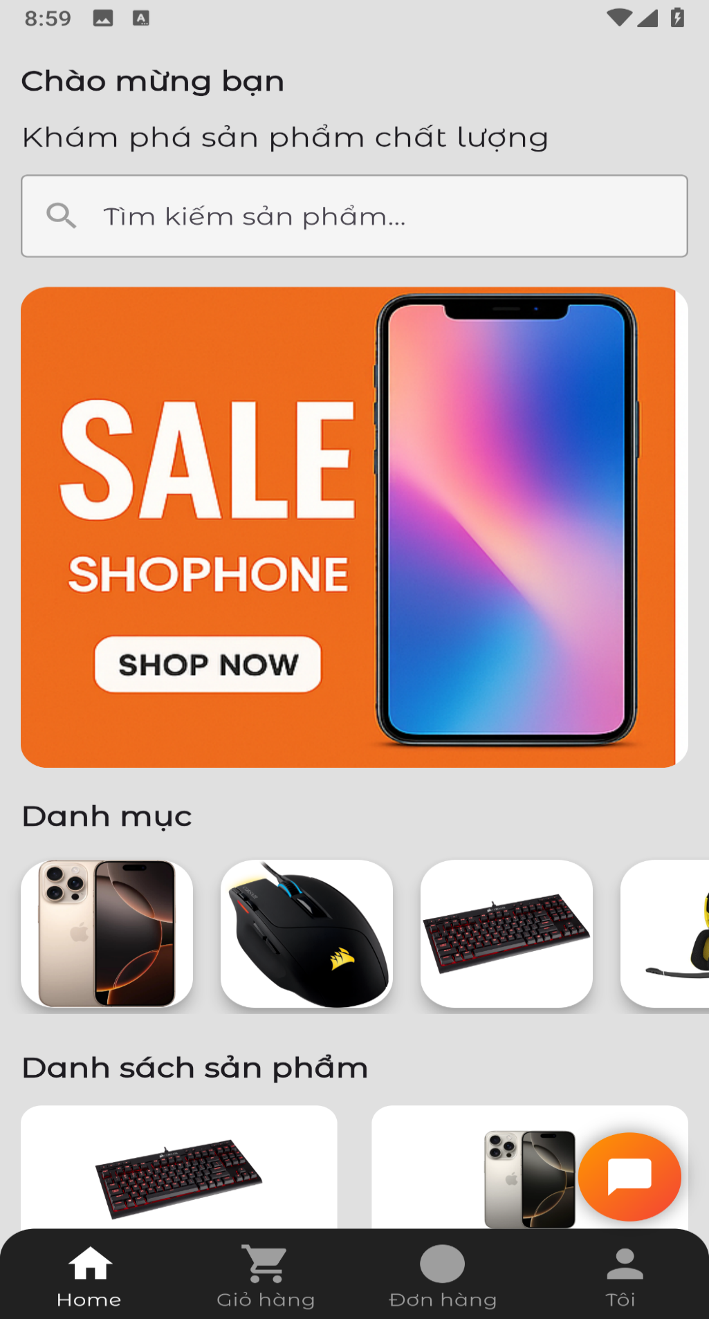

Hình 10. Giao diện Trang chủ

Hình 11. Giao diện Chi tiết sản phẩmHình 10. Giao diện Trang chủ

1. **Giao diện Trang Chi tiết sản phẩm**

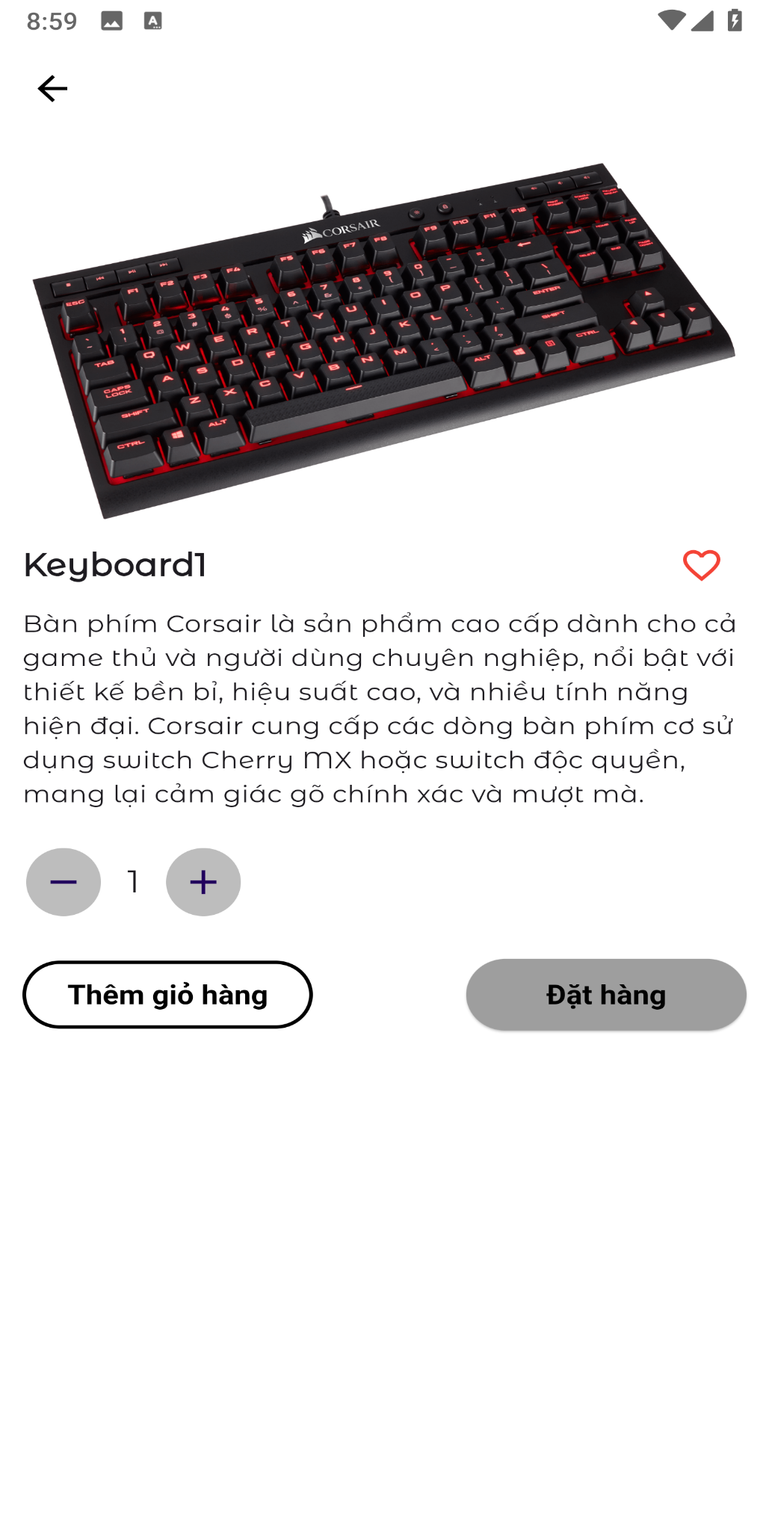

Hình 11. Giao diện Chi tiết sản phẩm

Hình 12. Giao diện Giỏ hàngHình 11. Giao diện Chi tiết sản phẩm

1. **Giao diện Trang Giỏ hàng**

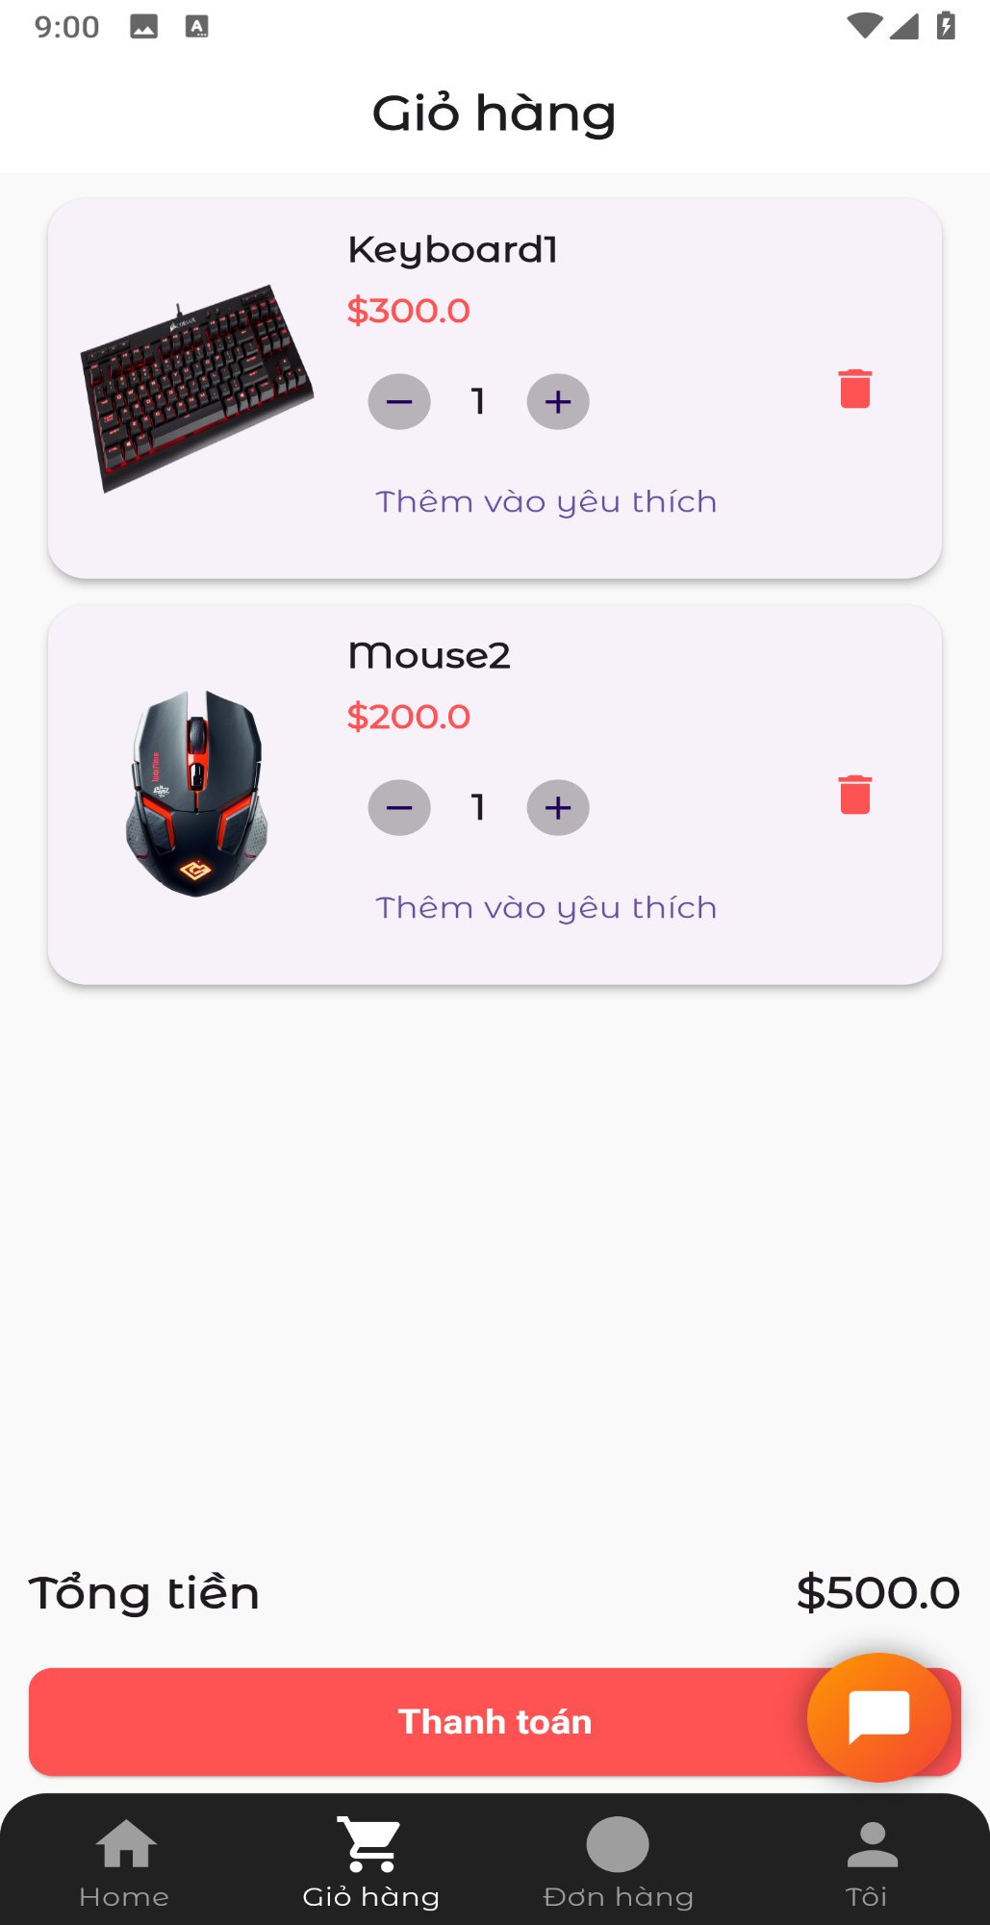

Hình 12. Giao diện Giỏ hàng

Hình 13. Giao diện Đơn hàngHình 12. Giao diện Giỏ hàng

1. **Giao diện Trang Đơn hàng**

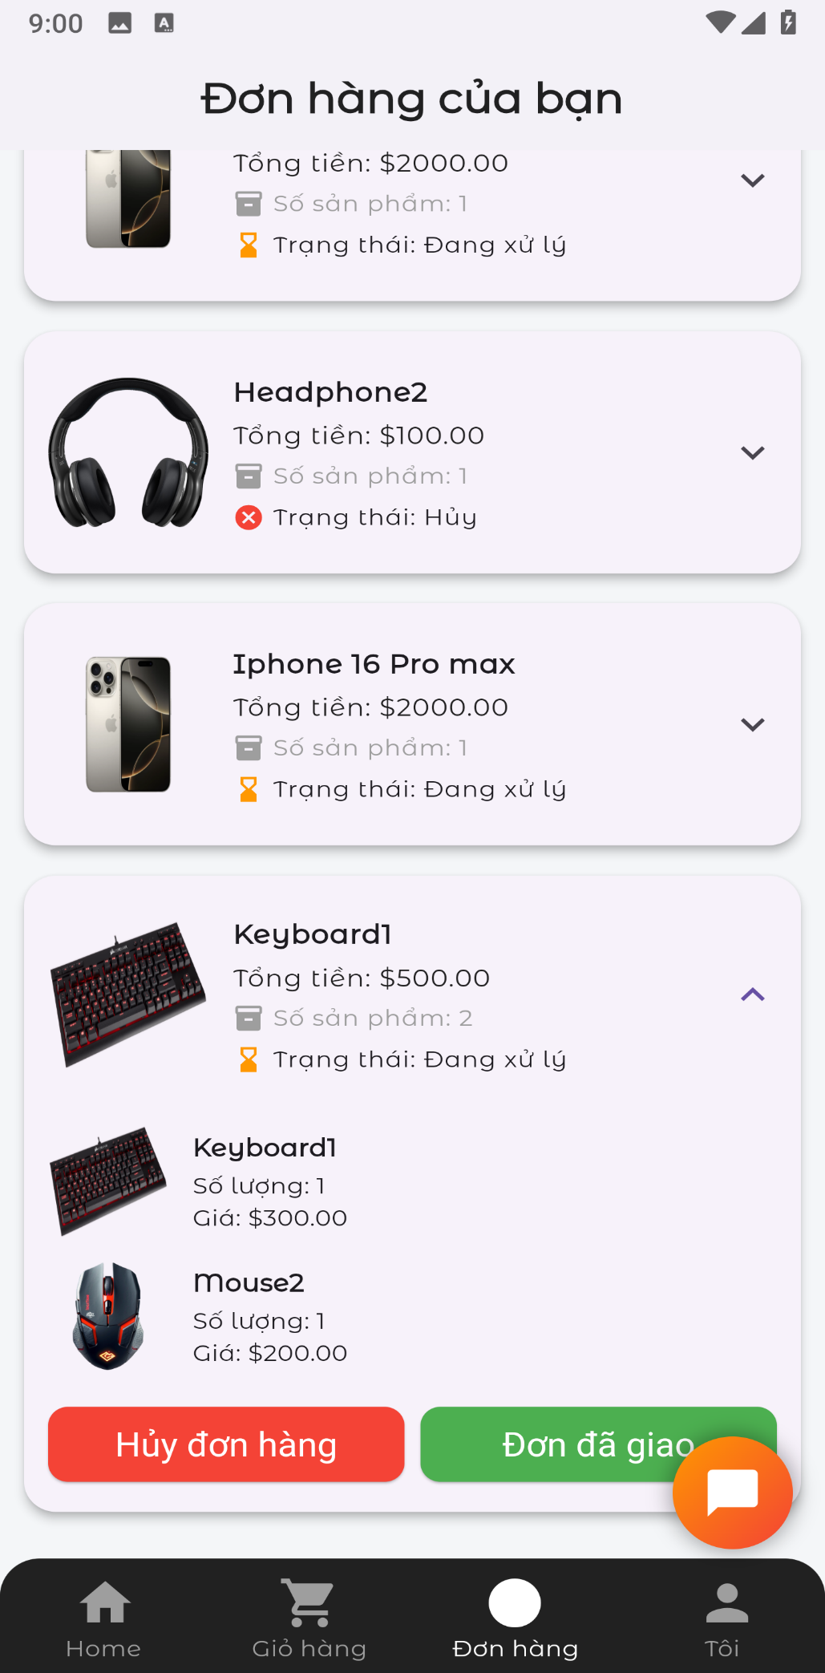

Hình 13. Giao diện Đơn hàng

Hình 14. Giao diện ProfileHình 13. Giao diện Đơn hàng

1. **Giao diện Trang Profile**

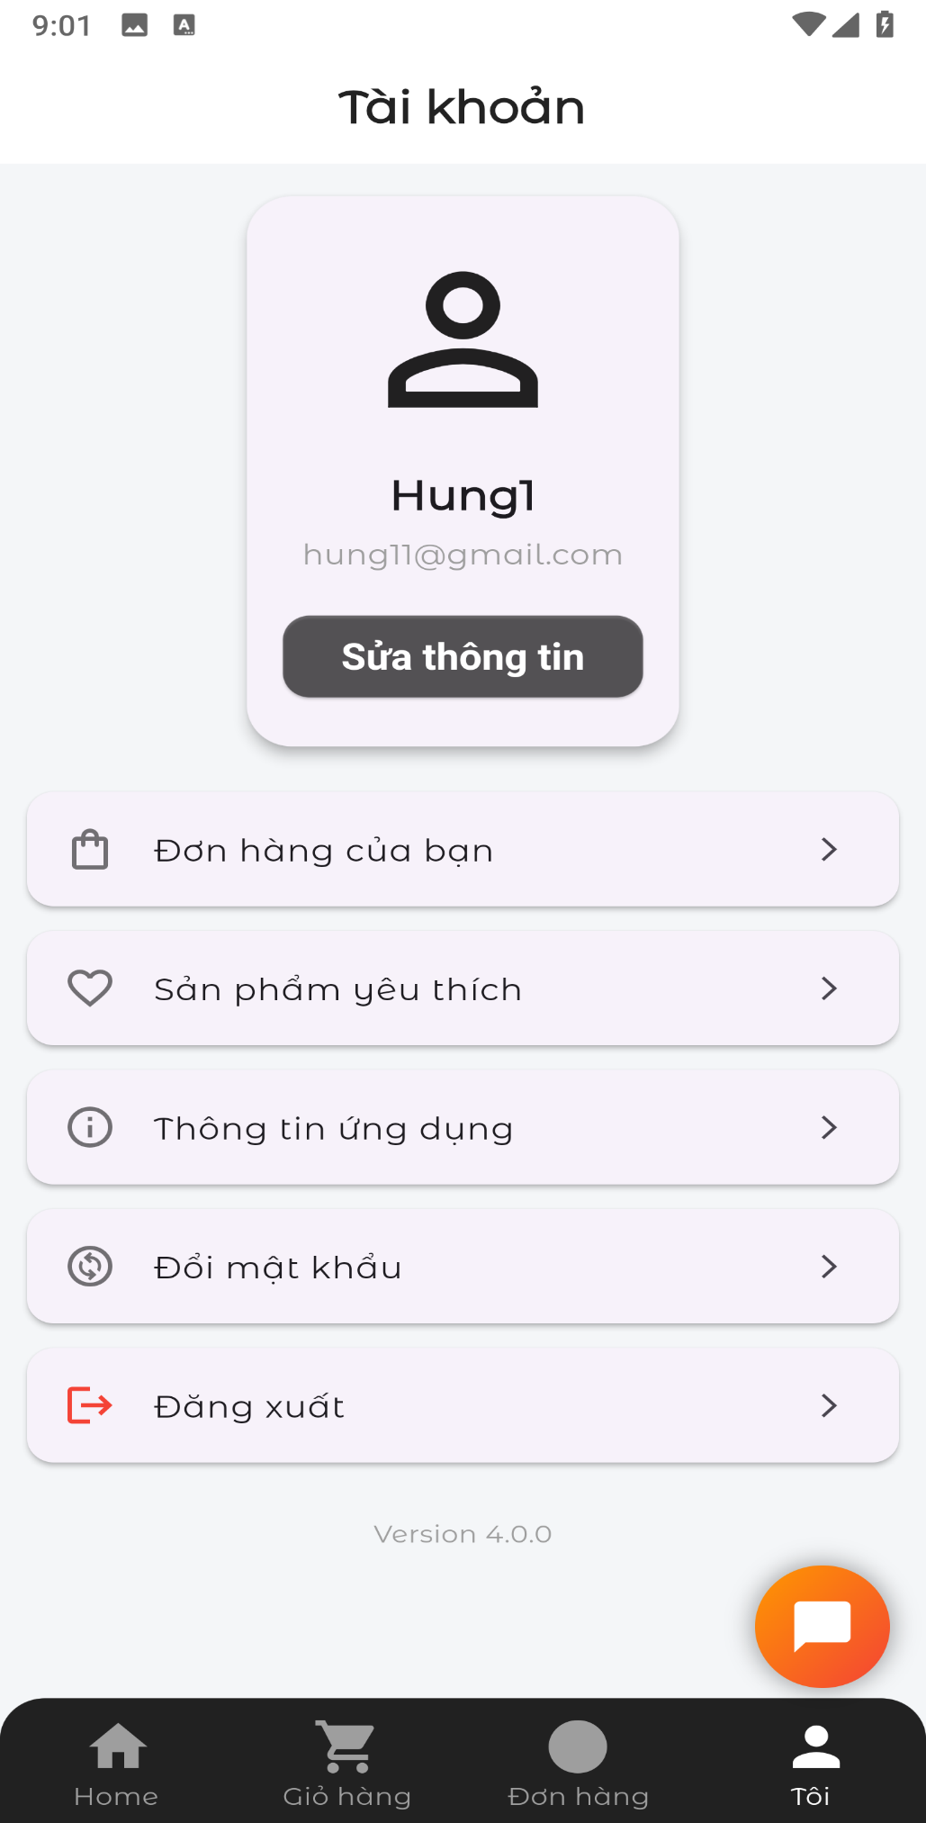

Hình 14. Giao diện Profile

Hình 15. Giao diện Trang chủ AdminHình 14. Giao diện Profile

1. **Giao diện Admin**

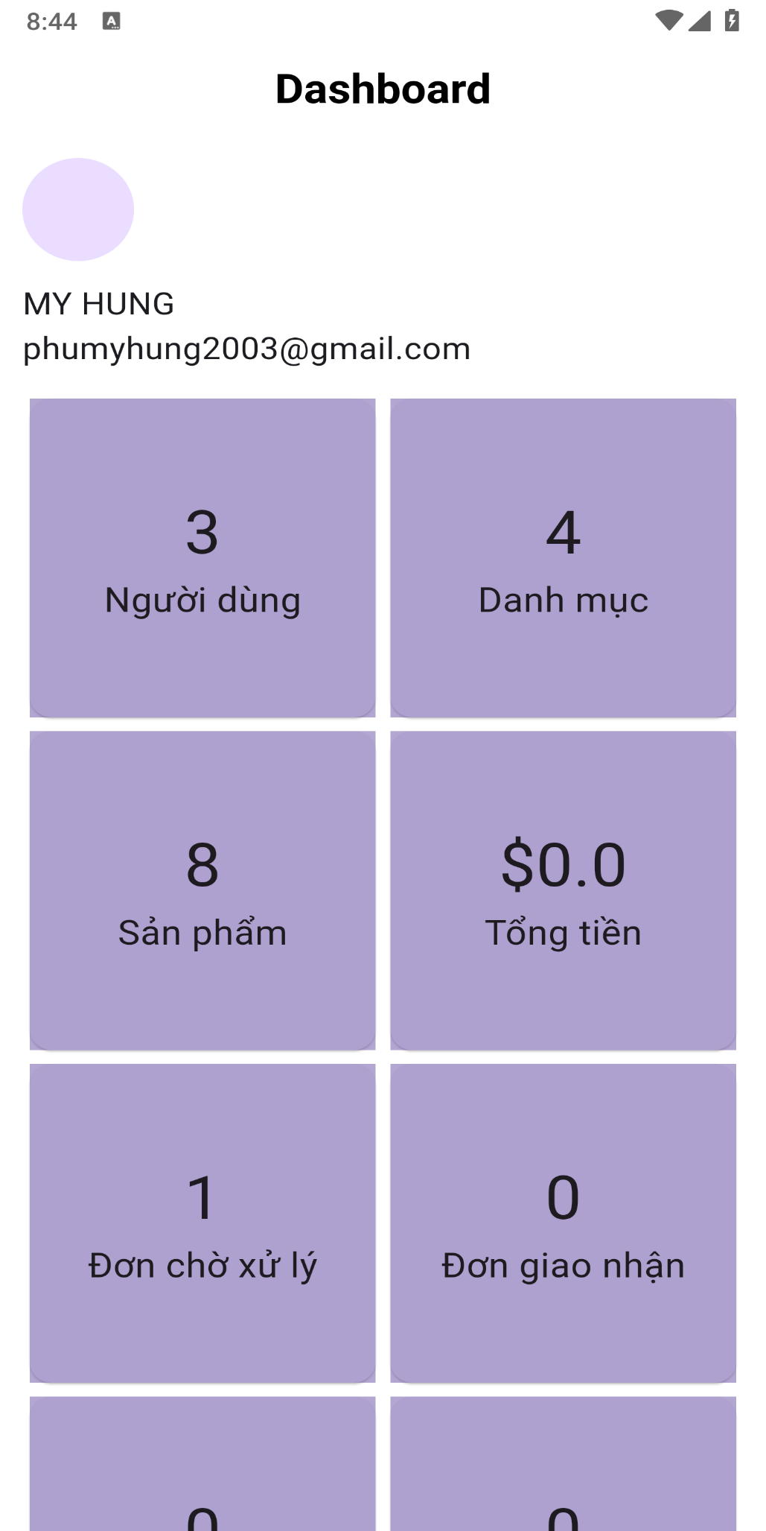

Hình 15. Giao diện Trang chủ Admin

Hình 16. Giao diện Trang quản lý sản phẩmHình 15. Giao diện Trang chủ Admin

1. **Giao diện Quản lý sản phẩm**

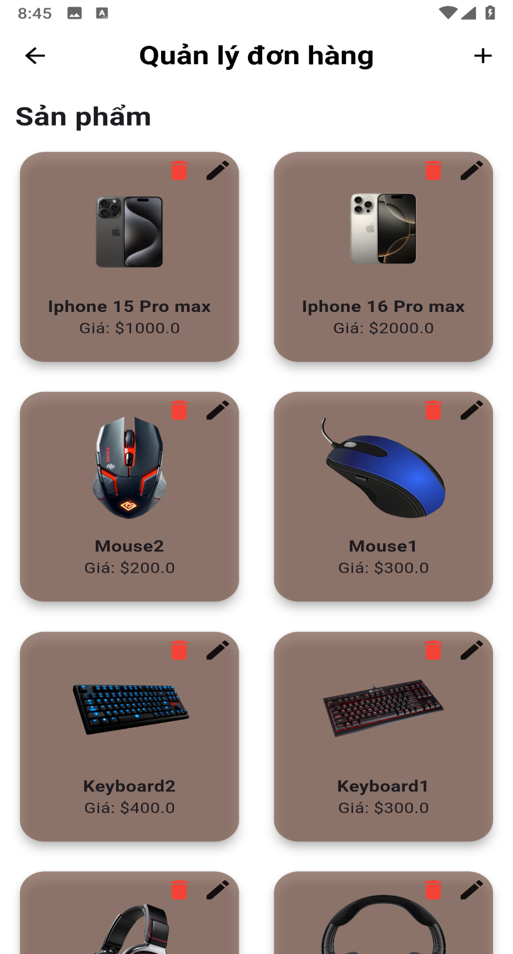

Hình 16. Giao diện Trang quản lý sản phẩm

Hình 17. Giao diện Trang quản lý đơn hàngHình 16. Giao diện Trang quản lý sản phẩm

1. **Giao diện Quản lý đơn hàng**

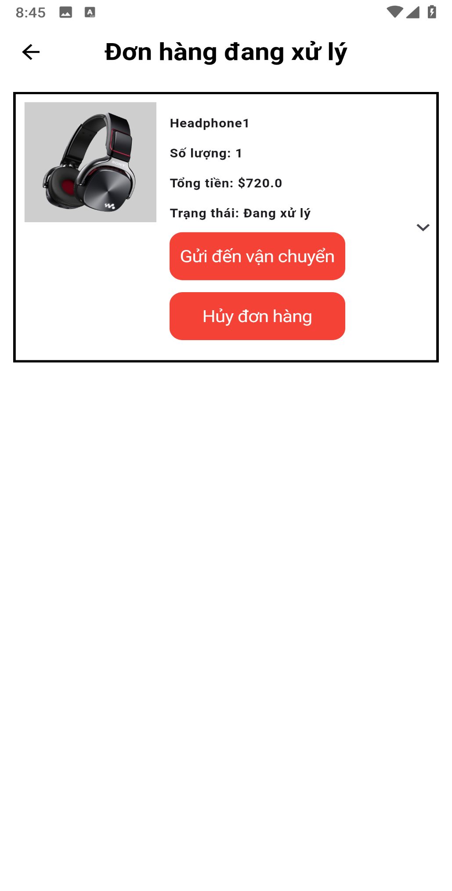

Hình 17. Giao diện Trang quản lý đơn hàng

**KẾT LUẬN VÀ HƯỚNG PHÁT TRIỂN**

* Những kết quả đã đạt được trong quá trình hoàn thành ứng dụng là đã lập trình được các chức năng cơ bản của một ứng dụng mua sắm trực tuyến như đặt hàng, xem thông tin sản phẩm,..., thực hiện đúng các bước theo quy trình đã được đưa ra từ trước, và cài đặt thành công Chatbot AI vào trong ứng dụng.
* Bên cạnh các kết quả đã đạt được thì ứng dụng vẫn còn nhiều hạn chế trong quá trình sử dụng, một số tính năng vẫn còn lỗi, việc huấn luyện Chatbot AI vẫn chưa được kĩ càng còn nhiều thiếu sót trong dữ liệu đầu vào và đầu ra, giao diện vẫn còn một số bất cập như chưa có số lượng mua hàng của sản phảm và một số tính năng vẫn chưa được phát triển như là thông báo khuyến mãi, một số cách thanh toán khác,...
* Hướng phát triển của ứng dụng là cập nhật thêm các tính năng mới như thêm nhiều phương thức thanh toán cho người dùng, tăng cường tính năng bảo mật cho ứng dụng, tích hợp thêm các công nghệ AI phục vụ cho sự tiện ích của người dùng sử dụng ứng dụng.